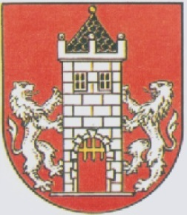

Usnesení
48. zasedání Rady města Kdyně
konaného dne 11. dubna 2017

1. RM rozhodla:

  - Poskytnout dar ve výši 5 000,- Kč oddílu Kuželky TJ Sokol Kdyně za vzornou reprezentaci města a umístění v anketě „Sportovec Domažlicka roku 2016“.

Ing. Vladislav Vilímec v.r. Jan Löffelmann v.r.
místostarosta starosta

Program 48. zasedání Rady města Kdyně

  - Dar ve výši 5 000,- oddílu Kuželky TJ Sokol Kdyně za vzornou reprezentaci města a umístění v anketě „Sportovec Domažlicka roku 2016“.

